DECOMPOSIÇÃO LU

Inicialmente veremos em que condições podemos decompor uma matriz quadrada A = (a_{ij}) no produto de uma matriz triangular inferior por uma matriz triangular superior.

TEOREMA LU

Seja A = (a_{ij}) um matriz quadrada de ordem n, e Ak o menor principal, constituído das k primeiras linhas e k primeiras colunas de A assumimos que det (Ak) ≠ 0 para k = 1, 2,..., n –1. Então existe uma única matriz triangular superior U = (u_{ij}) tal que LU = A. Além disso, det (A) = u₁₁u₁₂...u_{mn}.

Prova
Para provar este teorema usaremos a indução sobre n.
- Se n = 1, temos que: a₁₁ = 1. a₁₁ = 1.u₁₁ unicamente, e assim A = LU, onde L = 1 e U = u₁₁. Além disso, det (A) = u₁₁.
- Assumimos que o teorema é verdadeiro para n = k – 1, ou seja, que toda matriz de ordem k – 1 é decomponível no produto LU nas condições do teorema.
- Devemos mostrar que a decomposição pode ser feita para uma matriz de ordem n = k, seja, então, A uma matriz de k. Partimos esta matriz em sub-matrizes da forma: A = 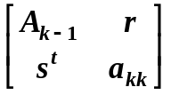, onde r e s são vetores coluna, ambos com k – 1 elementos.

Note que a matriz A_{k – 1} é de ordem n k – 1 e satisfaz as hipóteses do teorema. Portanto pela hipótese de indução esta pode ser decomposta na forma 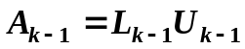
Utilizando as matrizes L_{k-1} e U_{k-1}, formamos:

L = 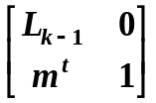 ; U = 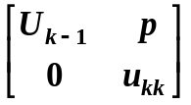

Onde m e p são vetores coluna, ambos com k – 1 componentes (m^{t} é a transposta de m).

m, p e u_{kk} são desconhecidos. Assim, impondo que a matriz A seja decomponível em LU vamos tentar determina-los.

Efetuando o produto LU, segue que:

L = * U = ⇒ 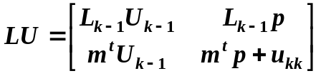

Estudemos agora a equação LU=A, isto é:

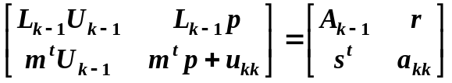

Da igualdade acima concluímos que:
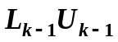 = 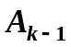;
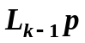 = ;
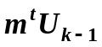 = 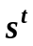;
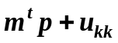 = 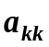.

Observe que a primeira equação é válida para a hipótese de indução, e, portanto L_{k-1} e U_{k-1} são univocamente determinadas. Além disso, nem L_{k-1} e nem U_{k-1} são singulares (ou A_{k-1} também seria singular, contrariando a hipótese). Assim de:

= 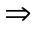 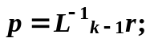
= 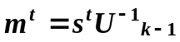
= 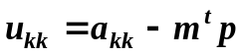

Portanto p, m e u_{kk} são determinados univocamente.
Finalmente,
Det(A) = det(L).det(U)
Det(A) = 1.det(U_{k-1}).U_{kk}
Det(A) = u₁.u₂....u_{k-1}.u_{kk}, Completando a prova.

Esquema prático para a decomposição LU

Observe que teoricamente, para obtermos as matrizes L e U, devemos calcular as inversões de L_{k-1} e U_{k-1}. Entretanto, na prática podemos calcular L e U simplesmente aplicando a definição de produto e de igualdade de matrizes, isto é, impondo que LU = A.
Seja então,
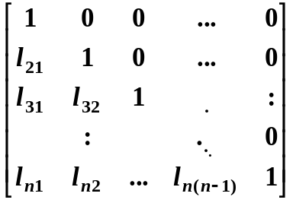 * 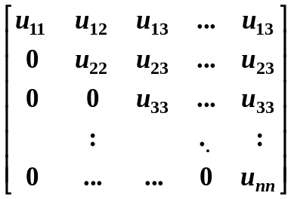 = 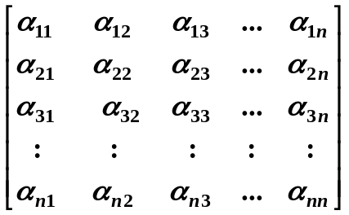

Para obtermos os elementos da matriz L e da matriz U devemos calcular os elementos das linhas de U e os elementos das colunas de L. Isto pode ser feito efetuando o produto de L por U.

- Produto da 1ª linha de L pelas colunas de U igualadas aos elementos da 1ª coluna de A
1.u₁₁ + 0.0 + ...+ 0.0 = a₁₁
1.u₁₁ ₌ a_{11 ⇒} u₁₁ ₌ a₁₁
1.u₁₂ ₌ a_{12 ⇒} u₁₂ ₌ a₁₂
..... ..... .... .... ....
1. u_{1n =} a_{1n ⇒} u_{1n =} a_{1n}
Generalizando,
u_{1j =} a_{1j}, j = 1, 2, ...,n

- Produto de todas as linhas de L (da 2ª até nª), pela 1ª coluna de U igualadas com os elementos da 1ª coluna de A (abaixo da diagonal principal):
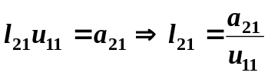
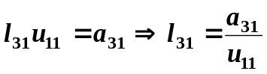
... ... ... ...
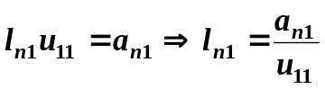
Generalizando,
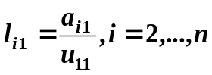

- Produto da 2ª linha de L por todas as colunas de U (da 2ª até nª), igualadas aos elementos de 2ª linha de A (da diagonal principal em diante)
... ... ... ...
Generalizando,
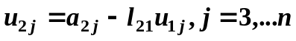

- O produto de todas as linhas de L (da 3ª até a nª) pela 2ª coluna de U igualando aos elementos da 2ª coluna de A (dada diagonal principal em diante):
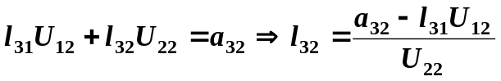
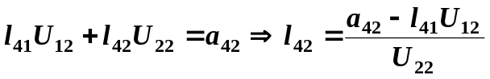
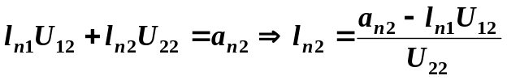

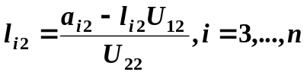

Se continuarmos calculando a 3ª linha de U, 3ª coluna de L, 4ª linha de U, 4ª coluna de L, etc..., teremos de fórmulas gerais:
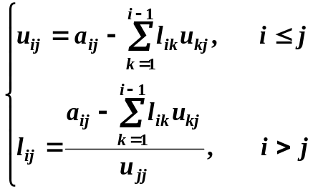

Aplicação à solução de problemas

Seja o sistema Ax = b de ordem n, onde A satisfaz as condições da decomposição LU. Então o sistema Ax = b pode ser escrito como:

LUx = b
Fazendo

Ux = y

A solução se reduz a: Ly = b

Resolvendo o sistema anterior, encontramos y e substituindo y e m Ux = y encontramos x.
Exemplo de decomposição LU

Dado o sistema:

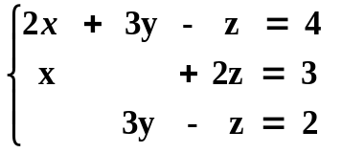

Com esse sistema formamos duas matrizes

A = 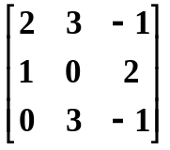 e B = 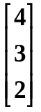

Temos a fórmula Ax = B

Então fazemos A= L*U, Sendo:

L = Matriz Triangular inferior (lower) de diagonal unitária
U= Matriz Triangular Superior (upper)
L = 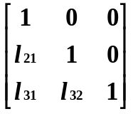 e U = 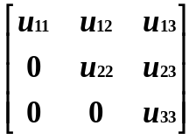
Multiplicando as matrizes L e U e igualando à matriz A, conseguimos obter todas as incógnitas das matrizes L e U:

L = * U = = A=
# Primeira linha de L multiplicando a primeira coluna de U: (ij)
(1* u₁₁) + (0 * 0) + (0 * 0) = a₁₁
u₁₁ + 0 +0= 2
u₁₁ =2
#Primeira linha de L multiplicando a segunda coluna de U: (ij)
(1* u₁₂) + (u₁₃ * 0) + (0 * 0) = a₁₂
u₁₂ + 0 +0= 3
u₁₂ =3
#Primeira linha de L multiplicando a terceira coluna de U: (ij)
1* u₁₃) + (u₂₃ * 0) + (u₃₃ * 0) = a₁₃
u₁₃ + 0 +0= -1
u₁₃ = -1
#Segunda linha de L multiplicando a primeira coluna de U: (i > j)
(l₂₁ * u₁₁) + (0 * 0) + (0* 0) = a₂₁
2 l₂₁ = 1
l₂₁ = 1/2
#Segunda linha de L multiplicando a segunda coluna de U: (ij)
(l₂₁ * u₁₂) + (u₂₂ * 1) + (0* 0) = a₂₂
(3 * ½) + u₂₂ = 0
3/2 . u₂₂ = 0
u₂₂ = -3/2
#Segunda linha de L multiplicando a terceira coluna de U: (ij)
(l₂₁ * u₁₃) + (1* u₂₃) + (0 * u₃₃) = a₂₃
(1/2 *(-1)) + (u₂₃ + 0) = 2
(-1/2* u₂₃) + 0 = 2
u₂₃ = 2 + l/2
u₂₃ = 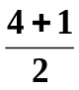
u ₂₃ = 5/2

#Terceira linha de L multiplicando a primeira coluna de U: (i > j)
(l₃₁ * u₁₁) + (l₂₃* 0) + (0 * 0) = a₃₁
(l₃₁* 2) + 0 + 0 = 0
l₃₁ = 0
#Terceira linha de L multiplicando a segunda coluna de U: (i > j)
(l₃₁* u₁₂) + (l₃₂* u₂₂) + 0 * 0 = a₃₂
(0/2 * 3) + l₃₂ - 3/2 + 0 = 3
(-3/2. l₃₂) + 0 = 3
-3.l₃₂ = 3*2
-3l₃₂ = 6
l₃₂= 6/3
l₃₂ ₌ 2
#Terceira linha de L multiplicando a terceira coluna de U: (ij)
(l₃₁* u₁₃) + (l₃₂* u₂₃) + (1 * u₃₃) = a₃₂
(0/2 * 3) + 2 - 5/2 + u₃₃ = -1
0-10/2 u₃₃ = -1
u₃₃ = -1+5
u₃₃ = 4

Matriz Fatorada:

L = 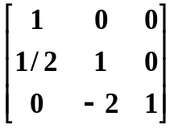 * U = 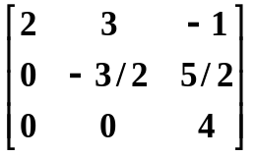 = A=

Voltando à fórmula Ax = B, como A = L* U obtemos LUx = B

Agora substituiremos Ux por Y e obtemos a fórmula LY = B, onde

L = * Y =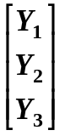 = B =

Fazendo a multiplicação das matrizes (L e Y) e igualando à matriz B obtemos um SISTEMA TRIANGULAR INFERIOR DE DIAGONAL UNITÁRIA. Resolvendo-o teremos:

Y₁ = 4, Y₂ = 1 e Y₃ = 4

Como Ux = Y e os valores de U e Y já são conhecidos utilizaremos o mesmo método utilizado para achar Y _{1,} Y₂ , Y₃ . Fazendo a multiplicação das matrizes U e X (X₁, X₂, X₃) e igualando à matriz Y, obtemos um SISTEMA TRIANGULAR SUPERIOR. Resolvendo-o teremos:

U = * X =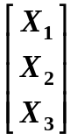 = Y =

Donde:
X₁ = 1 X₂ = 1 X₃ = 1

Tirando a Prova

Conforme a fórmula Ax = B, verificamos se os resultados obtidos X₁, X₂ e X₃ satisfazem as condições da mesma, para isso multiplicaremos as matrizes A e X e igualamos à matriz B. Comparando os valores obtidos do produto AX com B, saberemos se encontramos a solução correta.

A = * X = 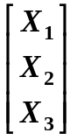 = B =

